- Mots fléchés [eu], à l’aide de la fiche de son.
Phonologie
Le

 |  |  |  |  | 3
 |  |  |  | 4 |  |  |  |  | 7
 |  |  | 2
 | 8
1
 |  |  |  |  |  |  | 6
 |  |  |  | 5
1- La pluie tombe. Il _________.
2- C’est le jour entre mercredi et vendredi.
3- Ils servent à colorier.
4- On en fait dans la cheminée.
5- Petite-Rose est la _________ de Petit-Lin.
6- On doit le casser pour faire une omelette.
7- Il prend les affaires des autres.
8- C’est le contraire de beaucoup.

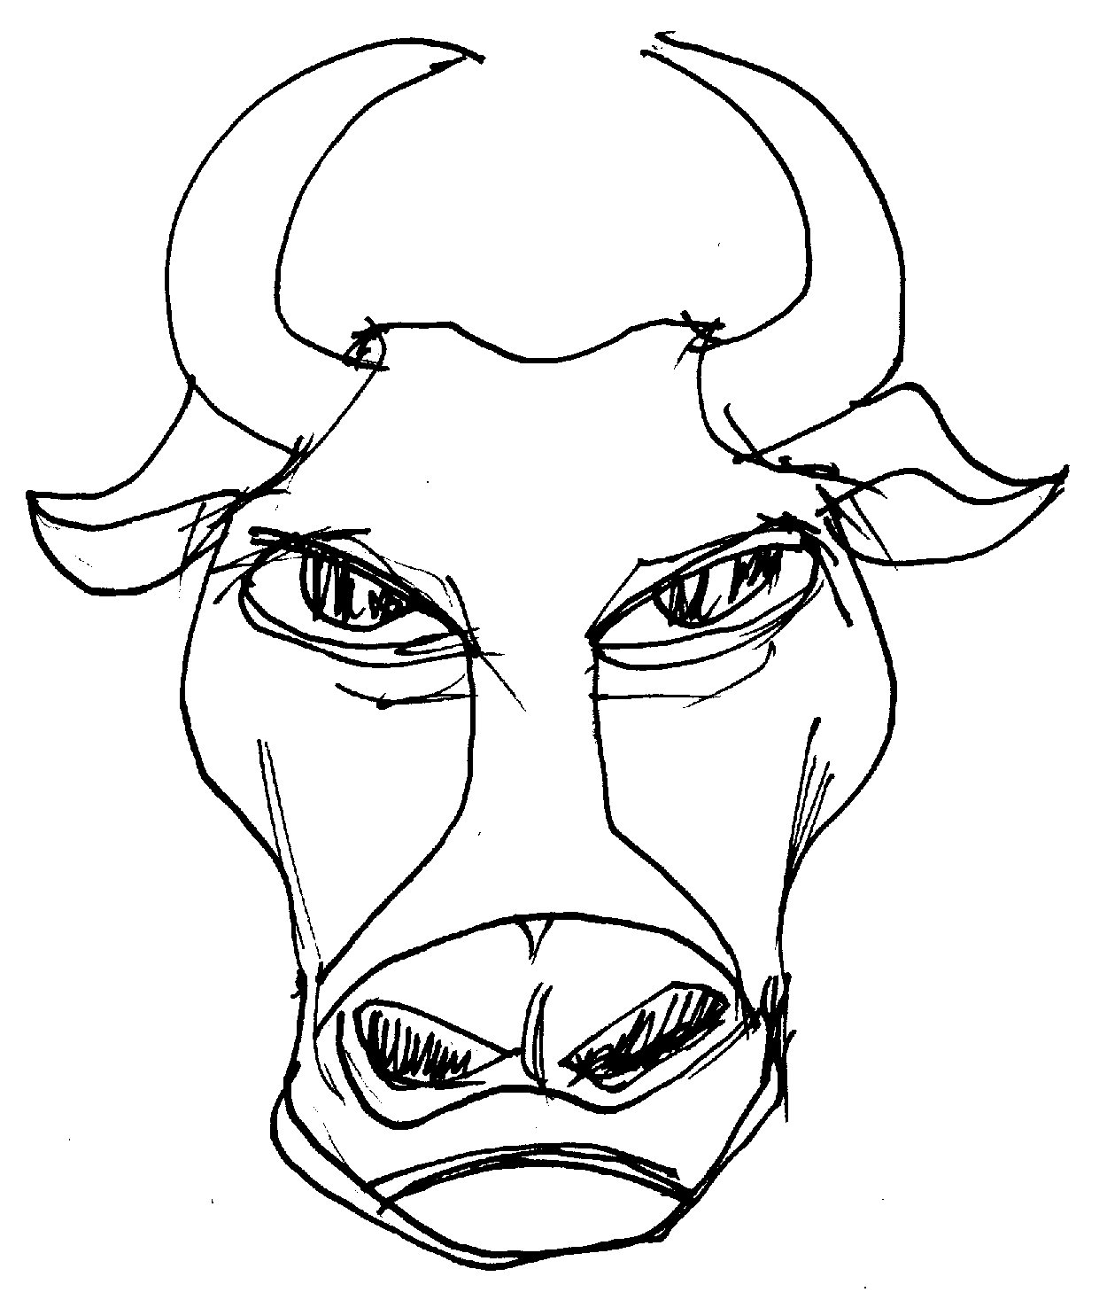
2- Retrouve les mots dans la fiche de son et écris-les
2
9

